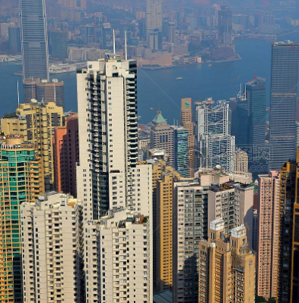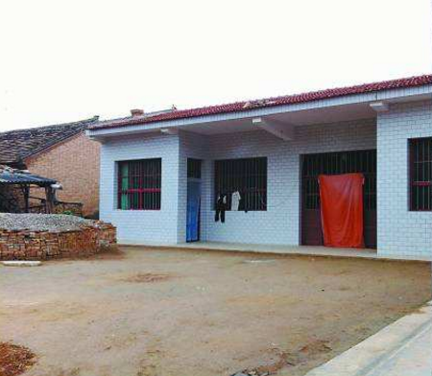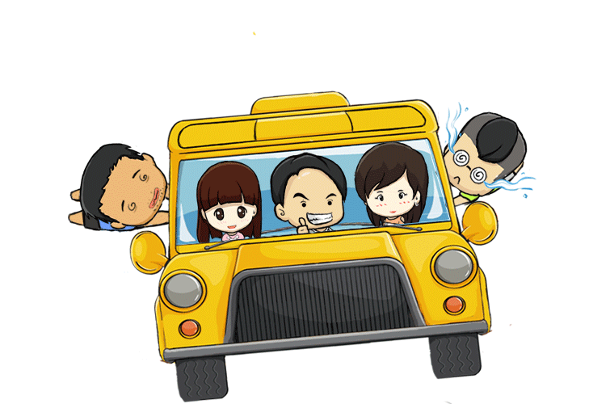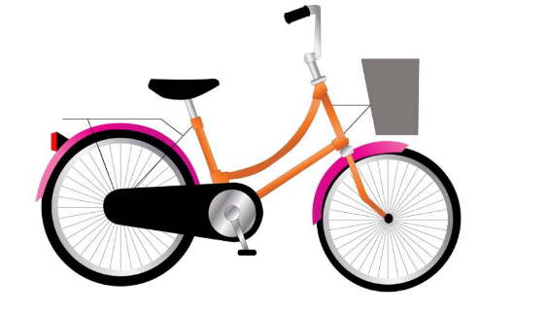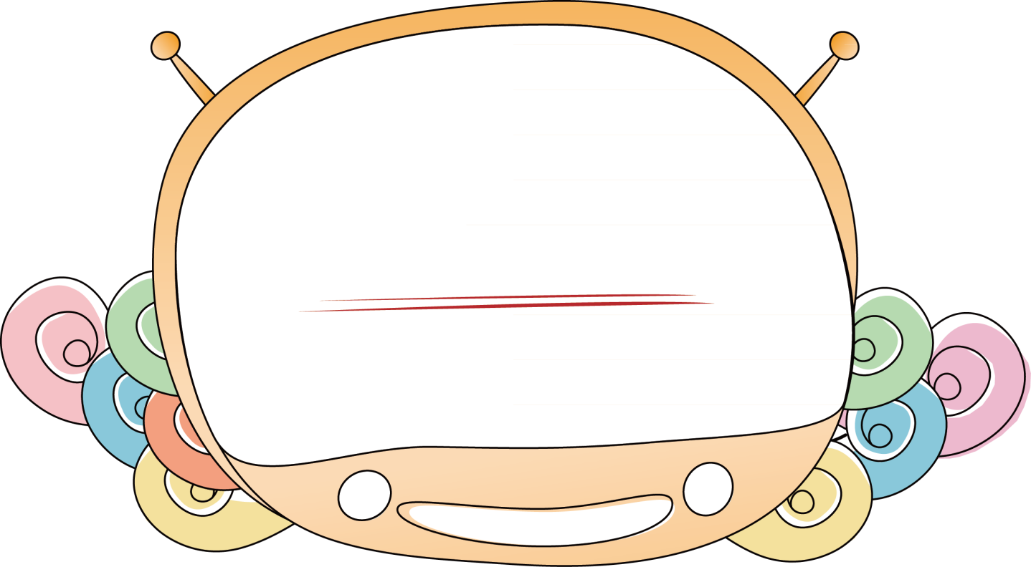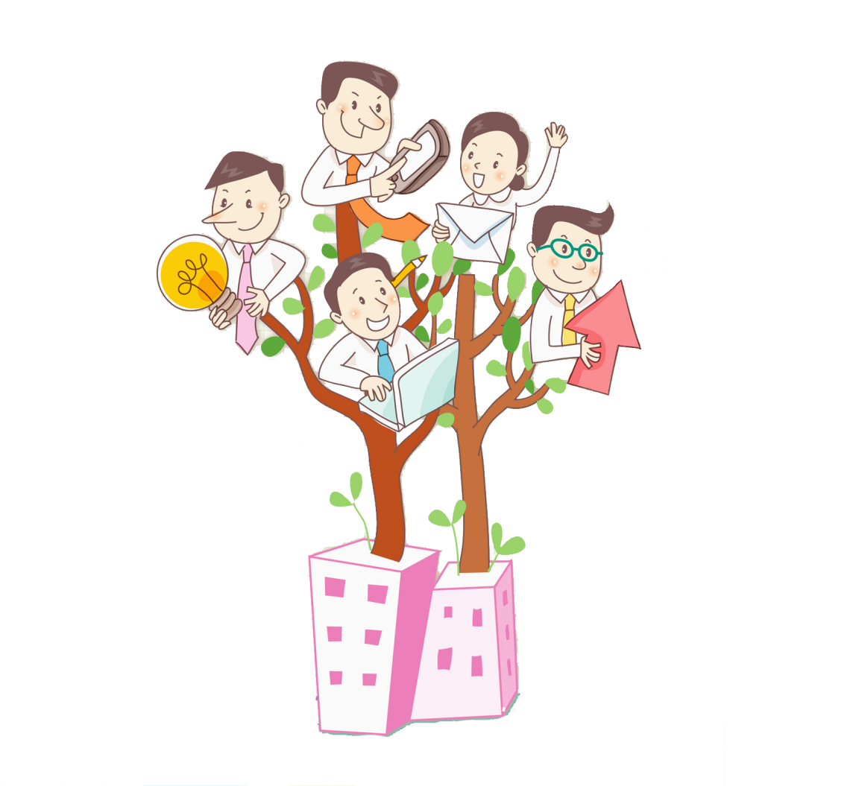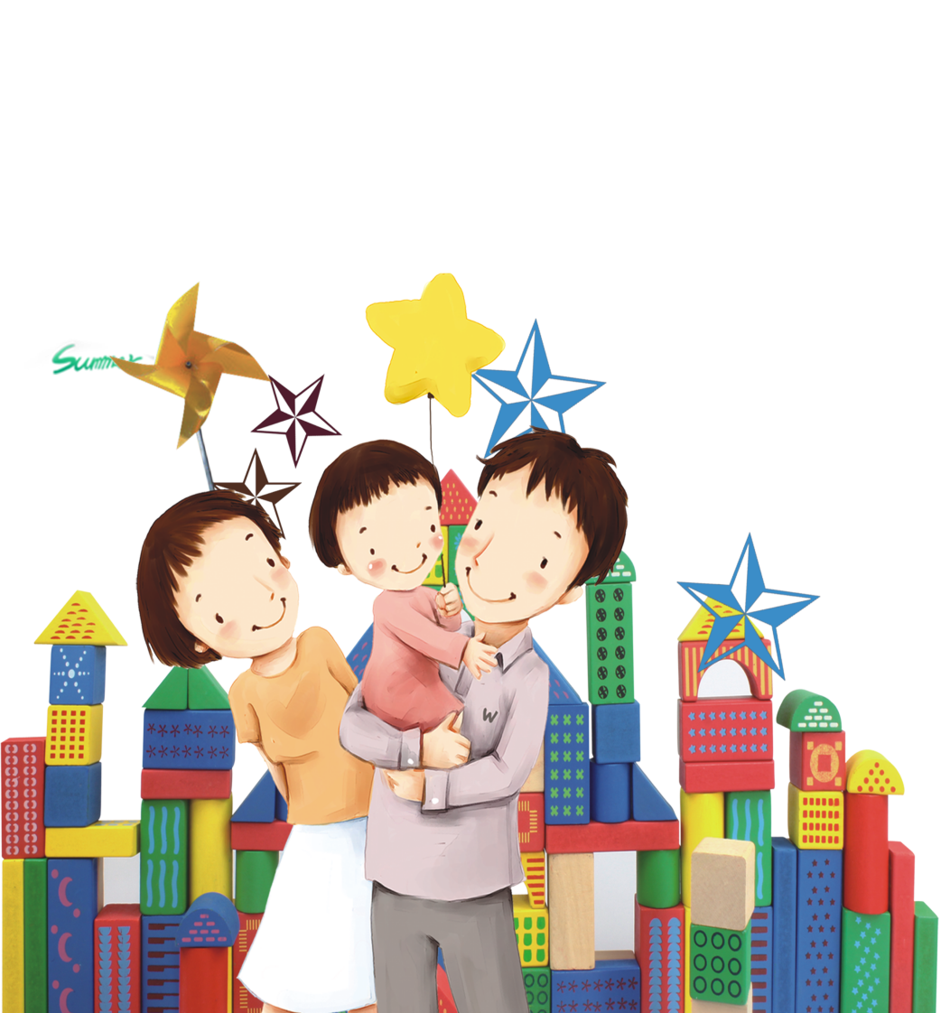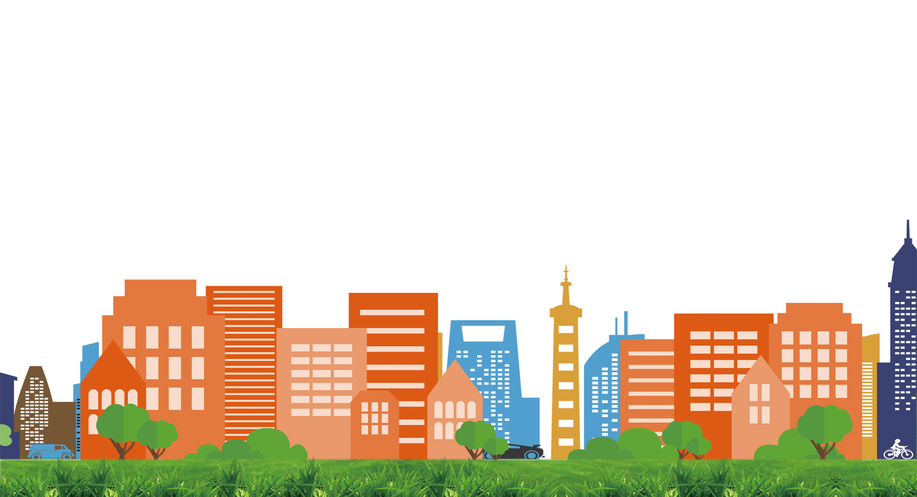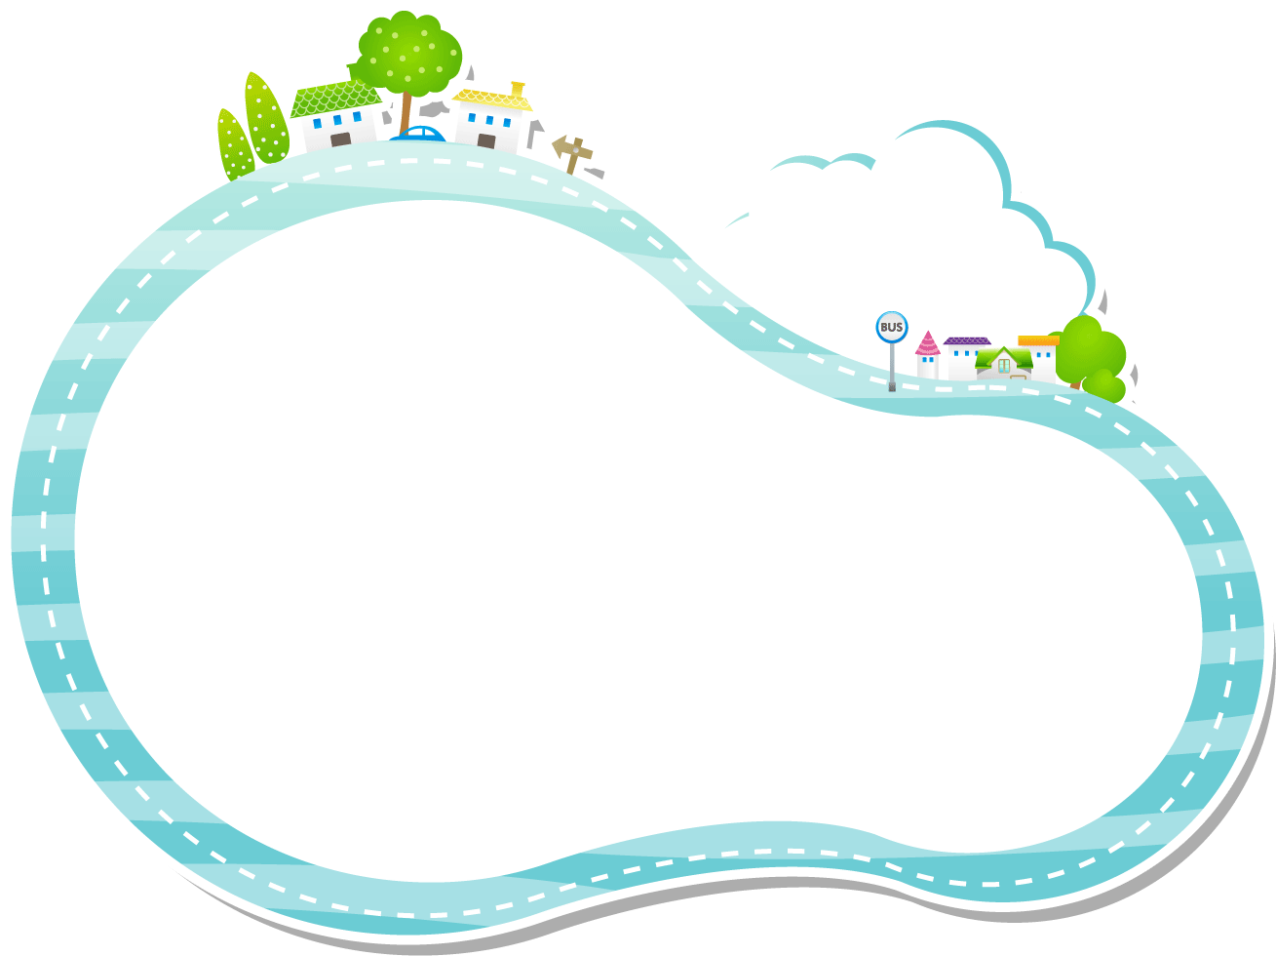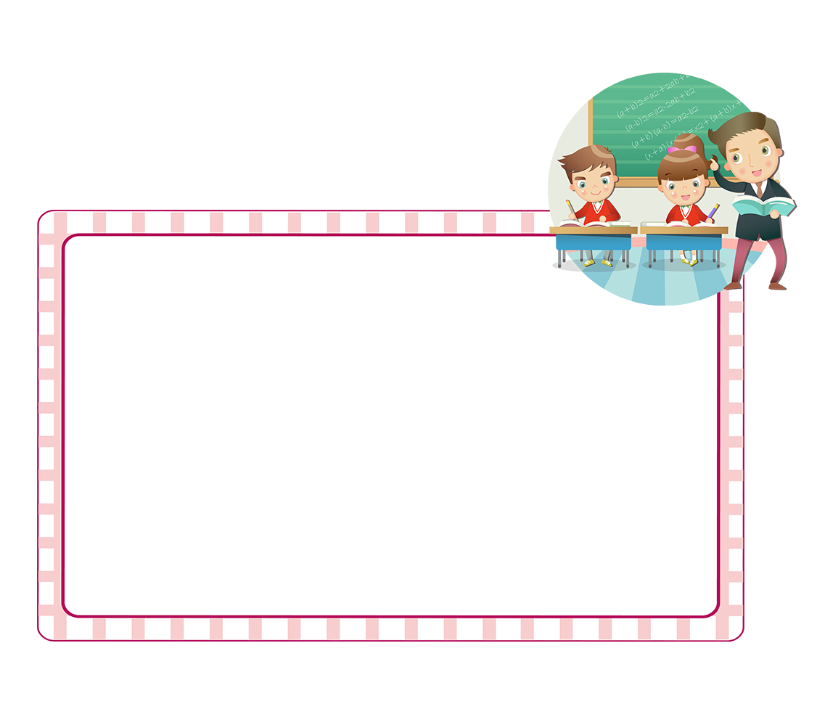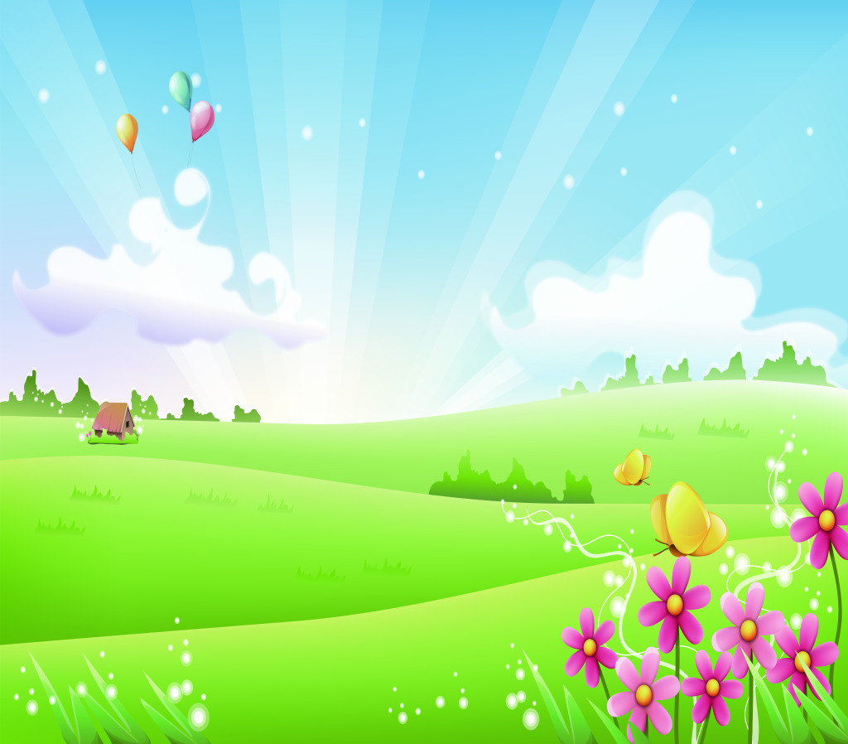

以前，人们的居住情况大多是一大家子挤在一起，本不宽敞的屋子就显得更加

的“拥挤”。现在，各家各户几乎都住上了属于自己的砖房或单元楼，一家几口别提

多幸福了。先是一室一厅、小二室一厅、再到大二室一厅、再到三室一厅。什么小高

层、复式住宅、跃式、别墅也逐渐的由“不敢想”转变为“敢想”和“拥有”。住房的

大变化也深刻地体现了时代的进步。

从只靠脚到自行车再到火车机动车再到轮船飞机的普及，使原本要花上几天的时间才能办到的事情在一个小时内成为可能。而且随着经济收

入的提高和消费观念的改变，购车已成为一些家庭的新时尚。节假

日邀带着家人游山玩水，呼朋唤友郊外散散心，也是一件很惬意

的事哦！

“自行车王国”进入“汽车社会”

大片的平房不见了，

取而代之的是高楼大厦

“蓝海洋”“绿海洋”

到如今的色彩缤纷

翻开以前的老照片，那时候衣服的色彩仅有灰、黑、

蓝三种颜色，样式简单，布料粗糙。现在，人们对服

装的要求可谓越来越高，人们更加的去追求个性、时尚、流行、品牌。衣服已不再仅仅为了保暖，更多的是为了彰显个人的性格与品位。衣服已不仅仅是那个时代的标志，更彰显出当时人民的

物质和精神追求。